


Semaine du 26 au 30 Octobre 2020

Lundi 26 Octobre 2020
Bon appétit
Salade verte
Hamburger « maison »

Poire au chocolat
Mardi 27 Octobre 2020
Taboulet

Filet de poisson « meunière »
Carottes
Fromage
Fruits de saison
Mercredi 28 Octobre 2020
Radis
Saucisse de volaille
Ebly
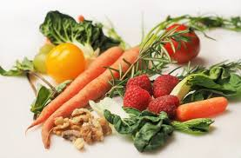
Fromage
Donuts de chocolat
Jeudi 29 Octobre 2020
Surimi
Rôti de porc
Poêlée de légumes
Yaourt
Fruits de saison

Vendredi 30 Octobre 2020
Thon et maïs
Tomates farcies
Riz « pilaf »
Fromage
Tartelette au citron

La Mairie se réserve le droit de modifier les menus en cas d’imprévu.
La viande de bœuf servie cette semaine est d’origine française

